

**PRÀCTICA 4:**

**DISSENY UNITAT DE CONTROL**

**Sergi Carol Bosch i Enric Lenard Uró**

Grau en Enginyeria de Sistemés TIC

**Arquitectura de Computadors**

Curs 2013-14, Grup 10, G12 de pràctiques

Realització de la pràctica: 28/04/2014

Lliurament del treball: 12/05/2014

Realització pràctica

En aquesta pràctica l'alumne ha de realitzar el disseny de la Unitat de Control (UC) pel processador que s'ha estudiat a classe. Com s’ha vist, la UC és la part del processador que dirigeix i coordina totes les operacions que realitza. La UC és un sistema seqüencial que dissenyarem com un Autòmat de Moore.

Els codis d'operació (co) i funció (func) són els següents per a les diferents instruccions que executa el processador:

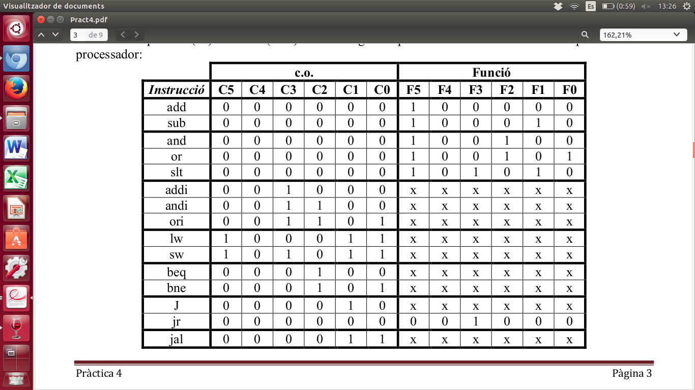

A continuació tenim el recorregut que es realitzarà segons la instrucció que s’executi, passant pels estats corresponents.

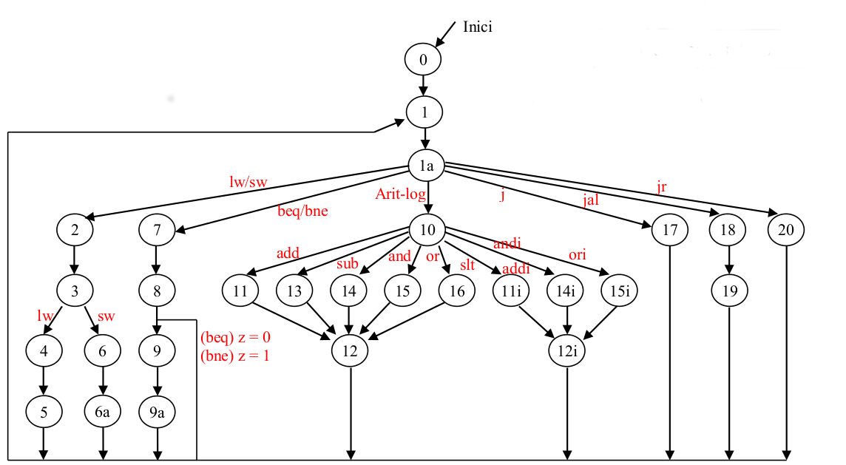

En cadascuna de les fases o estats de la UC els senyals a activar són les següents:

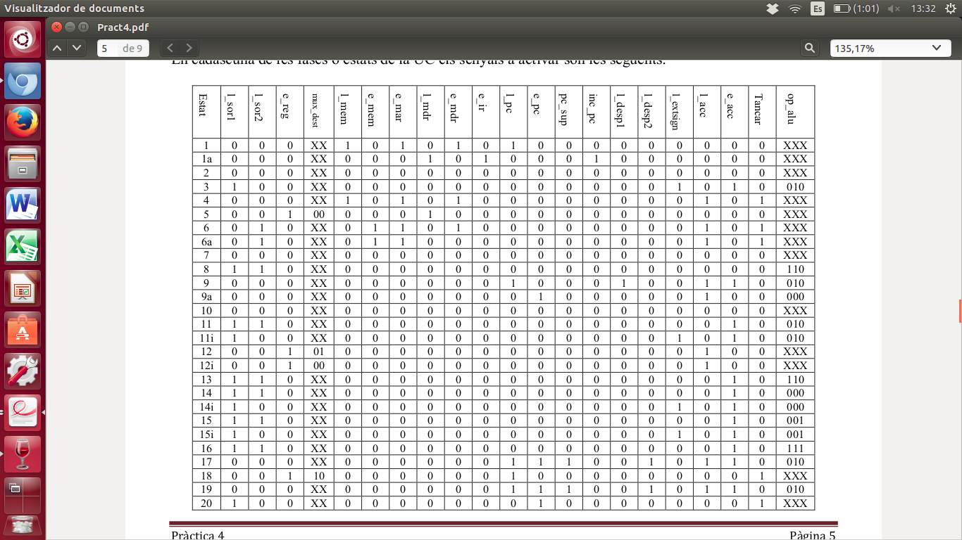

**UNITAT DE CONTROL (UC)**

Dissenyem el codi de programa que realitza el funcionament desitjat, creant les entrades i sortides necessàries.

Primer realitzem el disseny corresponent al circuit de transició entre estats. Per a cada estat caldrà indicar la transició a l'estat següent en funció de les entrades.

Posteriorment realitzem el disseny corresponent al circuit de sortides. Per a cada estat caldrà indicar el valor de les sortides.

**ADJUNTAT DOCUMENT *PDF* AMB EL CODI**

**TEST BENCH UC**

A continuació comprovem mitjançant la simulació que el disseny funciona correctament. Per a això realitzem un conjunt de simulacions comportamentals, on comprovarem el funcionament quan cridem les funcions *add*, *lw* i *jal*.

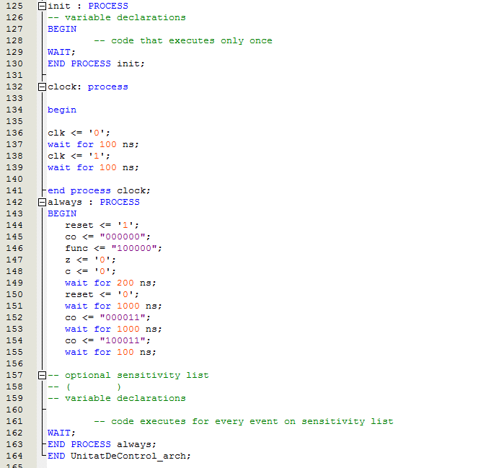

Un cop tenim el programa de prova, on cridem les funcions add, jal i lw modificant el codi creem una gràfica que ens mostra el resultat visualment.

**SIMULACIÓ GRÀFICA UC**

Per a poder seguir millor l'execució de cada instrucció visualitzem també a la simulació l'estat en què es troba en cada moment la UC.

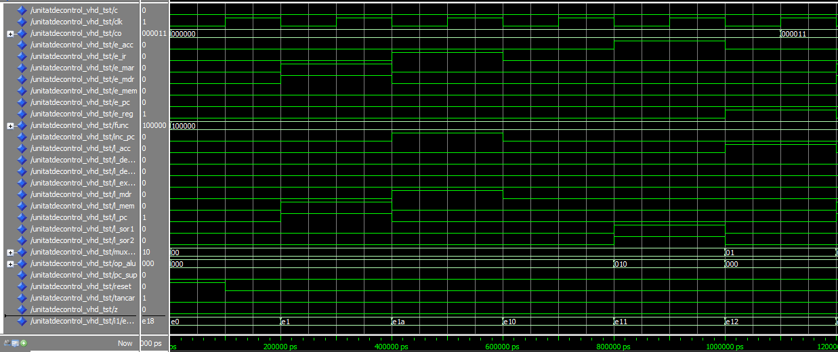**- Grafica ADD**

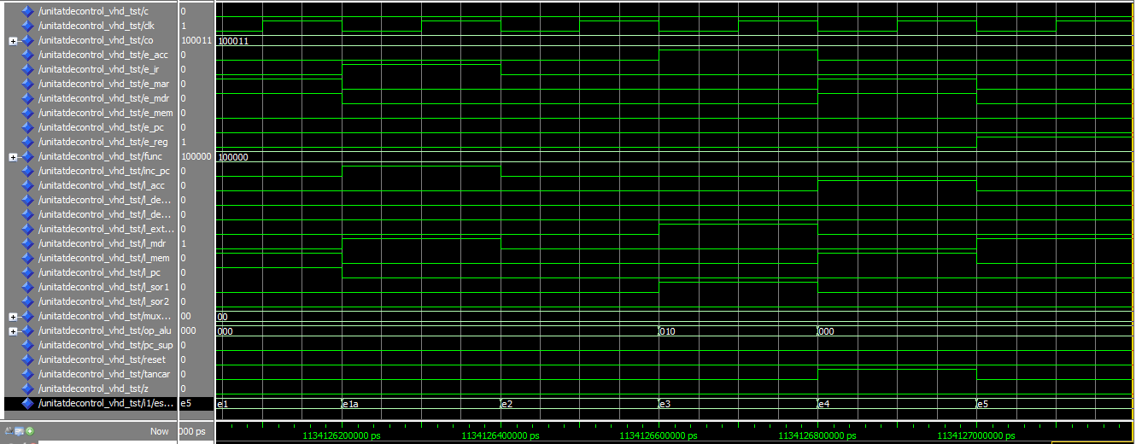- **Grafica LW**

- **Grafica JAL**

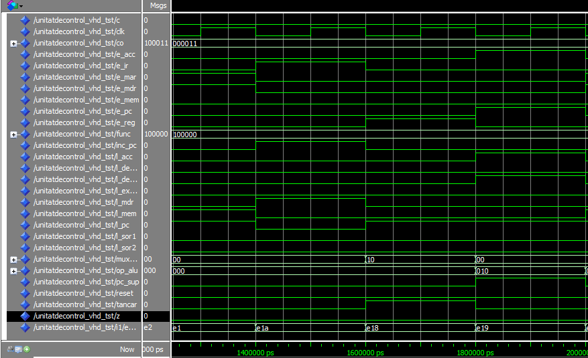

**SIMBOL UC**

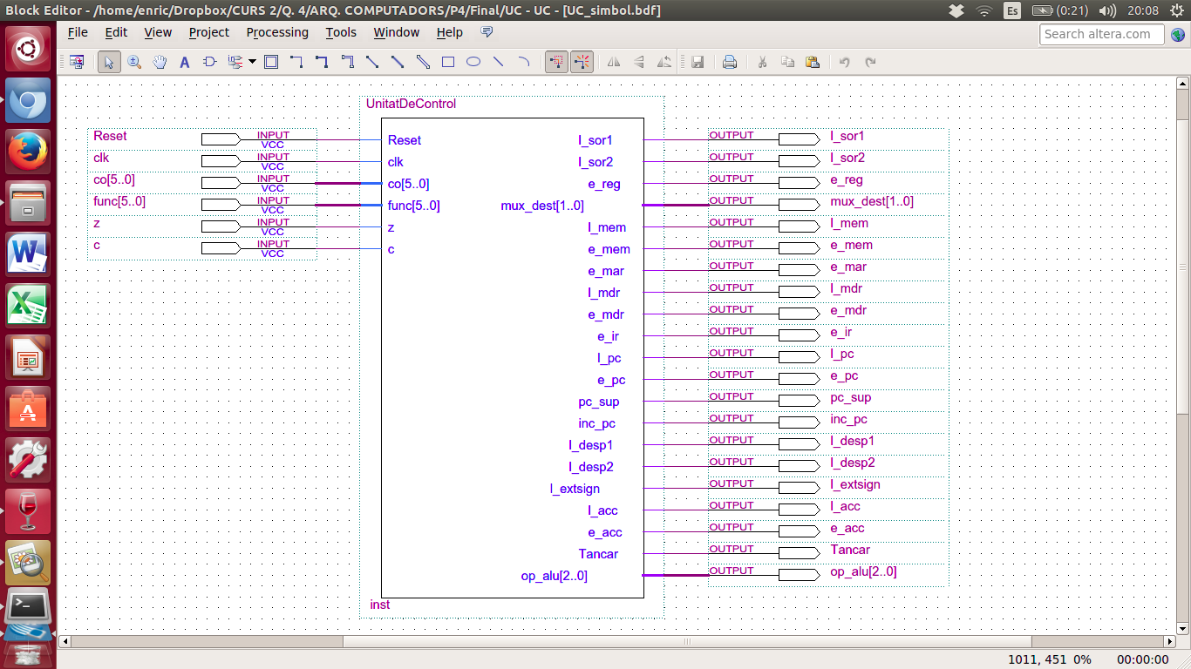

Un cop tenim creat el símbol de la unitat de control podem realitzar la gràfica en cas real, tenint en compte el retard que aporten les portes lògiques.

**SIMULACIÓ GRÀFICA REAL UC**

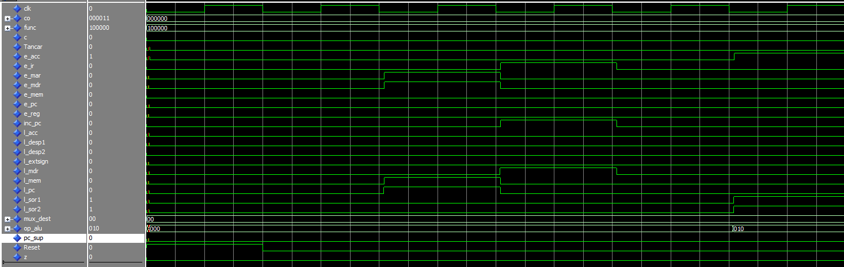**- Grafica real ADD**

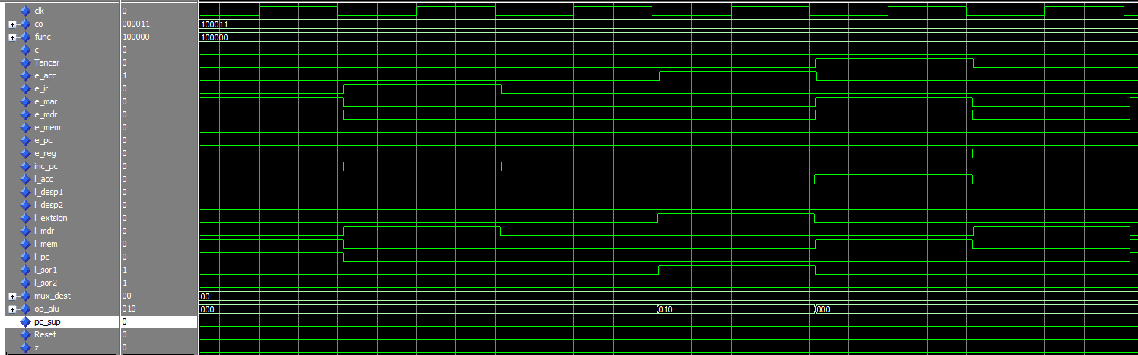- **Grafica real LW**

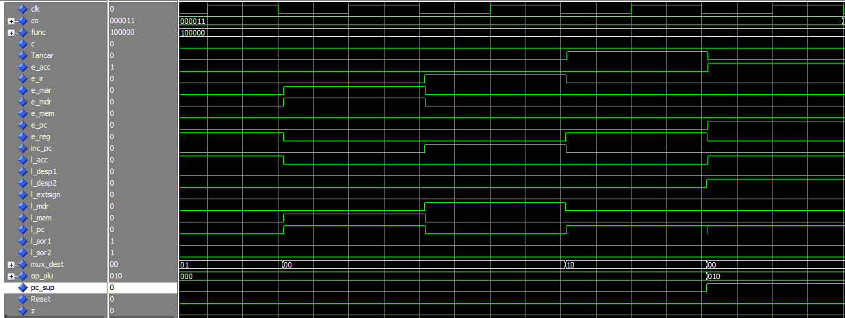- **Grafica real JAL**

Com podem observar obtenim retards causats per les portes que es van acumulant al llarg de les transicions però no tenen molt efecte degut al temps que tenim d’execució.

**TAULA ESTATS UC**

Omplim la taula amb els 5 primers estats que s’utilitzen i indiquem les senyals que s’activen en cada un dells, diferenciant les funcions *add, jal i lw*.

